PRESSEMAPPE

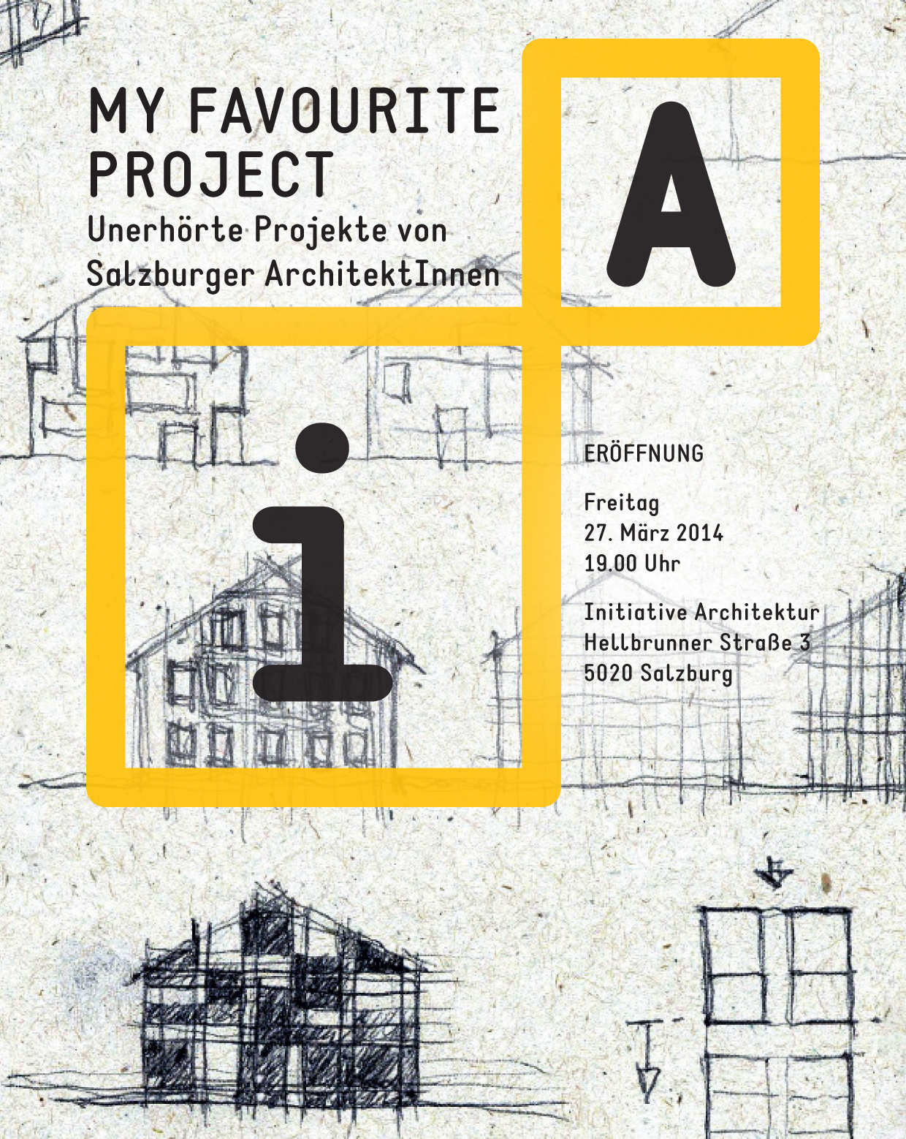

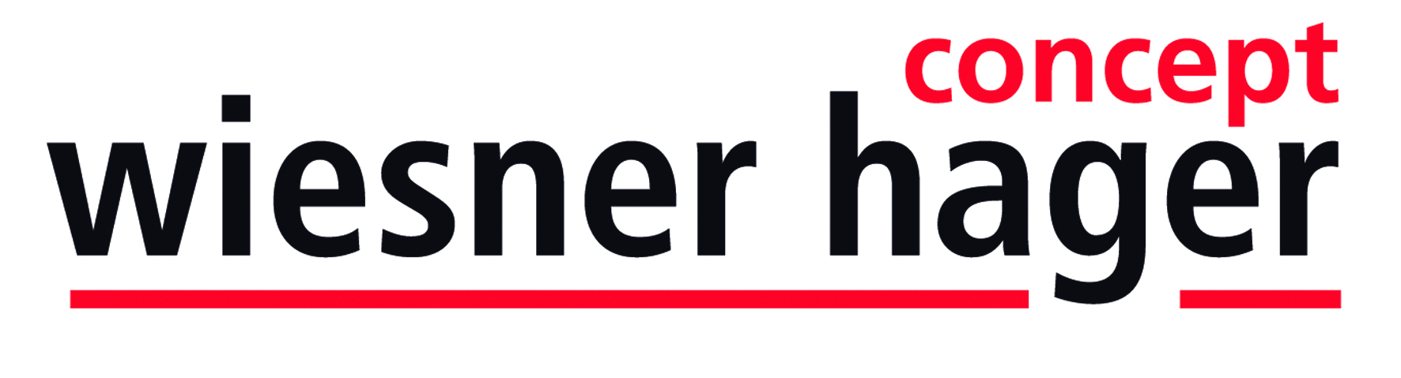
Wir danken dem Veranstaltungssponsor und unseren Jahressponsoren:
AUSSTELLUNG

My favourite project
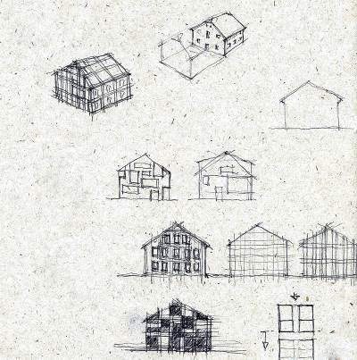
Unerhörte Projekte von Salzburger ArchitektInnen
Eröffnung: Freitag, 27. März 2015, 19 Uhr
Initiative Architektur
Hellbrunner Straße 3, 5020 Salzburg

Eröffnung: Roman Höllbacher, künstlerischer Leiter der Initiative Architektur und Karl Thalmeier, Vorsitzender

Ausstellungsdauer: Di, 31. März – Fr, 10. Juli 2015,
geschlossen: 1., 14. und 15. Mai sowie am 4. und 5. Juni 2015
Öffnungszeiten: Dienstag-Freitag, 12-18 Uhr

Das umfassende kreative Schaffen der Architekten abseits von realisierten Bauten ist das zentrale Thema der Ausstellung „My favourite project“.
Jeder Architekturschaffende hat mindestens ein Projekt, in das besonders viel Zeit und kreative Anstrengung investiert, das aber nie gebaut wurde. Doch hat es entscheidend zur Entwicklung und Signatur des Schaffenden beigetragen.
In der Ausstellung werden 25 dieser persönlichen Herzensprojekte aus der Feder von Architekturbüros mit Salzburg-Bezug aus den (digitalen) Schubladen geholt. Die Gründe sind vielfältig, weshalb die Bauten in Papier- und Modellform verblieben. Sie sind teils politischer oder finanzieller Art und mitunter waren die Projekte wohl einfach zur falschen Zeit am falschen Ort. Die große Anzahl an Einreichungen erlaubt außerdem einen Einblick in die unterschiedlichen Arbeitsweisen und lädt ein, die Projektentwicklung und deren Darstellungsmethoden zu erkunden.

RAHMENPROGRAMM:

»Man wird noch träumen dürfen«
Vermittlungsprogramm zur Ausstellung für Schulklassen ab der 1. Schulstufe:
Führungen und Workshops: ARTgenossen und Charlotte Malmborg (Architektin)
Anmeldung bei: office@artgenossen.cc oder telefonisch unter 0664 – 472 25 88

Führungen zum Tag der offenen Tür im Künstlerhaus
Salzburger ArchitektInnen stellen ihre unerhörten Projekte vor
Samstag, 4. Juli 2015, 17.00-21.00 Uhr
Initiative Architektur im Künstlerhaus
Hellbrunner Straße 3, 5020 Salzburg

Das Museum der Moderne zeigt parallel dazu - in Kooperation mit der Initiative Architektur - die Ausstellung: Ungebautes Salzburg sowie ein umfangreiches Rahmenprogramm. Mehr dazu auf Seite 5.

Signatur und Projektentwicklung
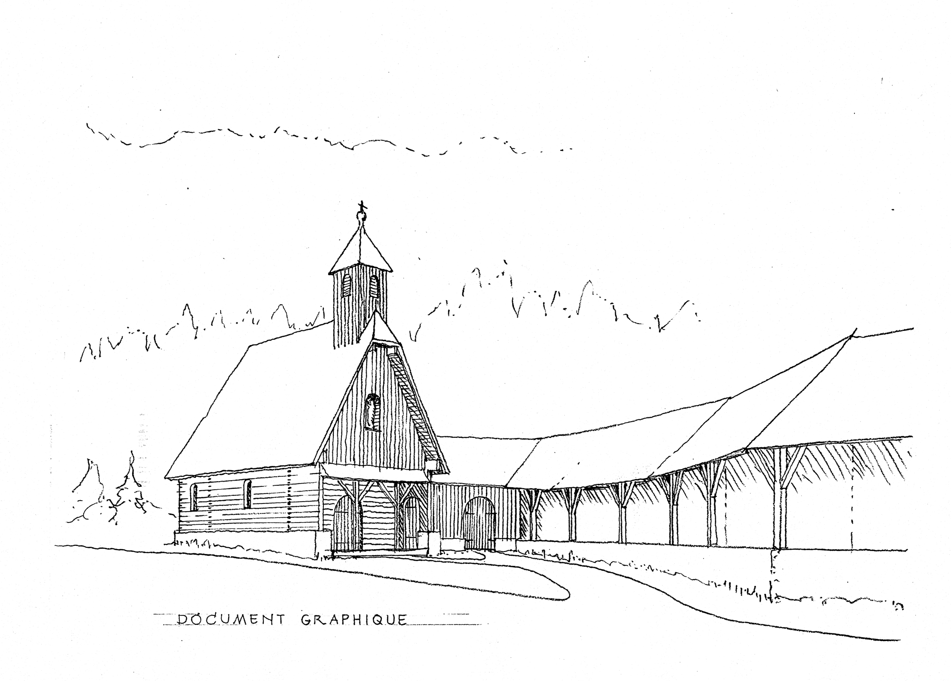
Die über 20 ausgestellten Projekte geben einen Einblick in die Vielfalt der Darstellungsmethoden. Diese Varianz bildet so, neben den konkreten Projekten, eine zweite Inhaltsebene in der Ausstellung.
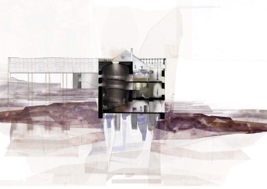
Neben der Möglichkeit spannende unrealisierte Projekte zu bewundern, bietet die Ausstellung auch die Gelegenheit, sich mit der individuellen – sehr unterschiedlichen – Signatur der Architekturschaffenden auseinander zu setzen und die Schritte der Projektentwicklung, teils von den ersten Skizzen an, nachzuvollziehen und selbst zu entdecken.
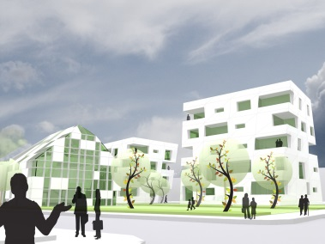
Beispielsweise kommt Matthias Mulitzers persönliche Handschrift in seinen Skizzen zum Ausdruck. Diese von ihm nicht realisierten Entwürfe für Klosteranlagen u.a. in Chile und Litauen sind eine gedankliche und konzeptuelle Annäherung an sein in St. Veit/Pongau umgesetztes Kloster.
Die Darstellungen für Eva-Maria Brunnauers (ADAMARCHITEKTUR) Projekt „Haus gefüllt mit Wasser“ zeigen eine recht unübliche aber wunderschön künstlerische Herangehensweise an das Medium der Plandarstellungen.
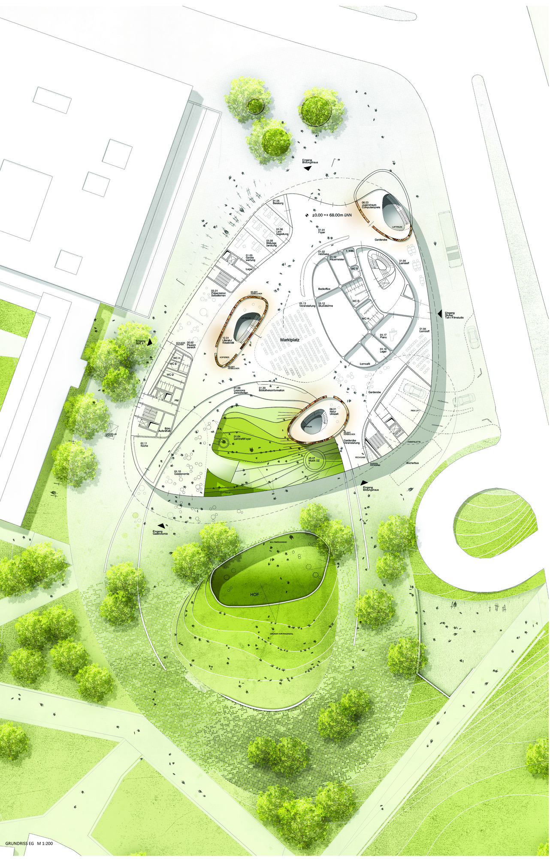
stroblarchitekten lassen uns an der Entwicklung des Projektes „Feyerlgut“ von den ersten Skizzen über Konzeptzeichnungen bis zu präsentationsfertigen Renderings teilhaben.
Farbenfrohe Plandarstellungen, die durch gekonnten Schattenwurf einen Einblick in die dritte Dimension erlauben zeigen SEP Architekten in ihren Darstellungen. Zweifelsohne kann auch an den Renderings zum „Bildungshaus Wolfsburg“ die eindeutige Signatur des Büros abgelesen werden.
Aktuelle Diskussionen
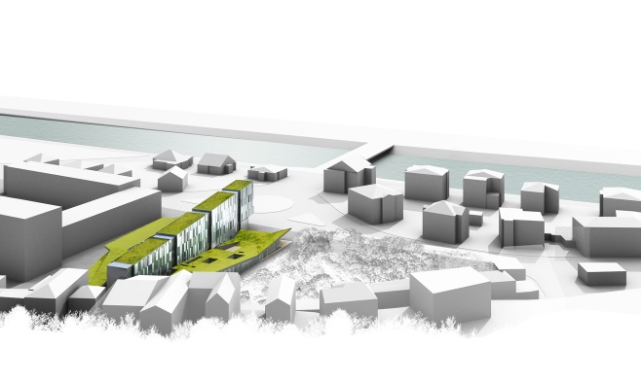
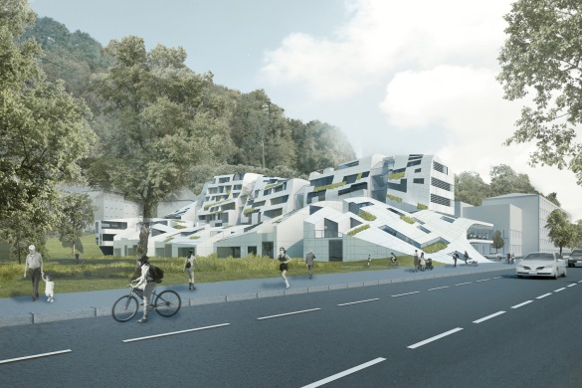
Zwei Projekte des 2011 durchgeführten Wettbewerbs zur Bebauung des Dr.-Franz-Rehrl-Platzes sind aufgrund der anhaltenden öffentlichen Diskussion der Thematik immer noch brandaktuell. Während der zur Umsetzung ausgewählte Entwurf bis heute bereits mehrfach überarbeitet wurde, zeigen die Wettbewerbsbeiträge von „soma architecture“ und „Zerza Architects“ andere Herangehensweisen moderner Architektur an einen spannungsgeladenen Ort; dort wo Altstadt, Kapuzinerberg und das 1953 eröffnete Unfallkrankenhaus zusammentreffen.

Vom Kapuzinerberg zum Mönchsberg und Rainberg
Ob auf dem Berg oder im Bergmassiv – die Stadtberge lieferten gleich für mehrere Architekturbüros ihr „favourite project“, das unrealisiert blieb.
Der 2003 entschiedene Wettbewerb zum Panoramalift auf den Mönchsberg ist in zwei ausgestellten Projekten, die unterschiedlicher nicht sein könnten, Thema: das „Auge“ von „Udo Heinrich Architekten“ bringt die Besucher, geschützt in einem „Kokon“ an einem langen schlanken Stab auf den Berg, während das Projekt der Drittplatzierten „Maria Flöckner und Hermann Schnöll“ den gesamten Vorplatz in Form einer Freiluft-Plattform als Aufzug zum Museum bringt.
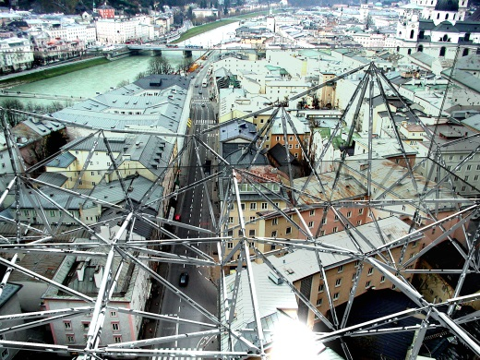
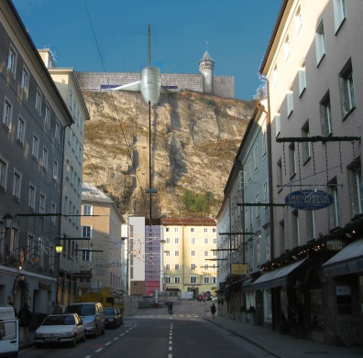
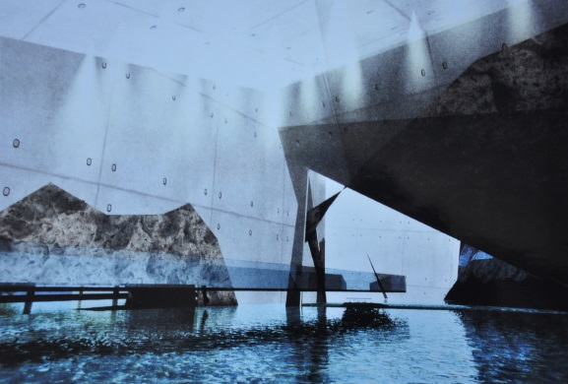
Zwei weitere Projekte zeigen, dass im Inneren eines Berges auch Erholung stattfinden kann: Friedrich Brandstätter plante ein „Bad im Berg“ am Fuße des Rainbergs, Ioan Kloss ein „Grottenbad im Mönchsberg“.
Die Fotos aus dem Dokument mit Fototexten und –credits finden Sie zum Download unter Presse. Beachten Sie die Word-Datei „Pressefotos“:
http://www.initiativearchitektur.at/page.php?id=105&item=3744
_____________

Ausstellung des Museums der Moderne in Kooperation mit Initiative Architektur

Ungebautes Salzburg
Eröffnung: Samstag, 28. März 2015, 11 Uhr
Museum der Moderne
Mönchsberg 32, 5020 Salzburg
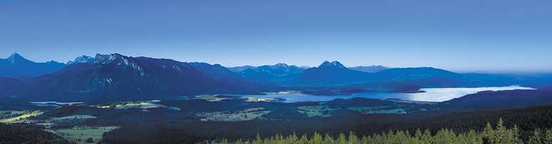

Ausstellungsdauer: Sa, 28. März – So, 12. Juli 2015
Öffnungszeiten: Dienstag-Sonntag, 10-18 Uhr, Mittwoch 10-20 Uhr

Alle Informationen unter: http://www.museumdermoderne.at/de/presse/presse/ausstellungen/mdm/ungebautes-salzburg/

